○○學校家長緊急聯繫卡（卡片正面範例）

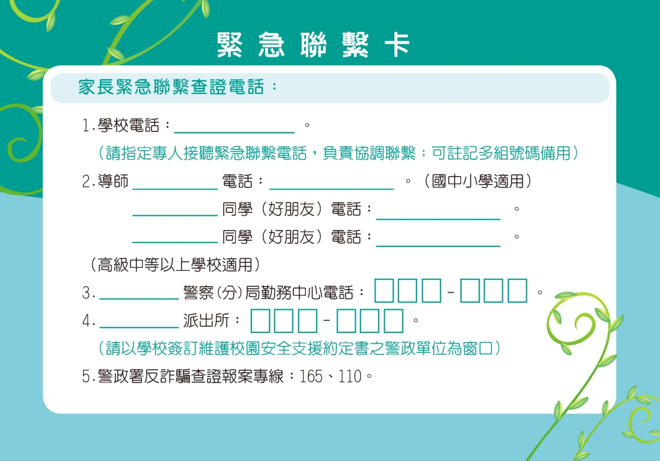
及投訴信箱
防制詐騙三步驟（卡片反面範例）

